Муниципальное бюджетное учреждение дополнительного образования дом творчества с. Хлевное Липецкой области

Липецкая область, с. Хлевное

Номинация «Экотрадиции»

Бобышки с соком

Автор: Филонов Илья Алексеевич, 8 класс
объединение «Исследователи»
МБУ ДО Дом творчества с. Хлевное Липецкой области,
МБОУ «Лицей села Хлевное»
Руководитель: Глебова Светлана Алексеевна,
методист, педагог дополнительного образования
МБУ ДО Дом творчества с. Хлевное Липецкой области
Консультант: Тамбовцева Мария Александровна,
заведующая отделом народных промыслов и туризма ЦКиД с. Хлевное

2021 год
Содержание
Стр.
Введение………………………………………………………………………..…3
Глава 1. История села Воробьёвка Хлевенского района Липецкой области...3
Глава 2. Бренд Хлевенского района – «Бобышки (бабышки) с соком»………5
2.1. Рецепт «Бабышки с соком из пшена»………………………………………6
2.2. Рецепт «Бобышки с соком из халвы»…………………………...…………10
Заключение………………………………………………………….…………...10
Список использованных источников информации…………………….……..12

Введение
В современном мире, где господствуют различные гаджеты, социальные сети, компьютерные технологии, человек все дальше удаляется от своих истоков, забывает традиции родного края. Чтобы не стать «Фомой, непомнящим, родства» в данный период необходимо, как можно больше узнавать о культуре своей малой родины. Пока еще живы люди, наши дедушки и бабушки, которые помогут нам раскрыть особенности народов нашей местности. Считается, что традиционные блюда, характеризуют быт, традиции и устои жителей определенной местности.
История нашего края неотделима от традиционных местных блюд, которые еще готовили наши бабушки и прабабушки. В состав района входит 15 сельских поселений, всего насчитывается 48 населенных пунктов. И в каждом есть свои устоявшиеся блюда, но некоторые из них тесно перекликаются.
В нашем селе существуют рецепты традиционных старинных блюд, которые до сих пор пользуются популярностью и привлекают гостей. Среди них квашонка, калина, соломата, пшенник, сбитень, квас и многое другое, но особый интерес вызывают бобышки с соком. Мне стало интересно узнать побольше об этом блюде и даже попробовать приготовить его самому, или хотя бы поучаствовать в процессе приготовления.
Цель работы: раскрыть особенности приготовления бобышек с соком, как традиционного блюда села Воробьевка Хлевенского района.
Задачи:
- познакомиться с историй села Воробьевка Хлевенского района;
- познакомиться с рецептами традиционных блюд села;
-записать рецепт традиционного блюда села;
-приготовить бобышки с соком по традиционному рецепту;
- записать видеоролик, демонстрирующий технологию приготовления бобышек с соком.
Объект исследования: традиционное блюдо «Бобышки с соком»
Глава 1. История села Воробьёвка Липецкой области
Село Воробьевка расположено в юго - западной части Хлевенского района Липецкой области. Первое упоминание о селе относится к 1713 году и называлось оно с. Воробьево и насчитывало первых поселенцев из соседей Воронежской Лазовки 6 дворов и деревянный храм Михаила Архангела. Среди них был зажиточный крестьянин Воробьев, по фамилии которого и было названо село. Крестьяне имели статус государственных. Помещичьих земель вокруг села не было. В 1746 году оно насчитывало 40 дворов. К 1880 году в Воробьевке было 207 дворов и 1600 жителей. В 1862 году в селе была построена деревянная Архангельская церковь с часовенкой. В начале 19 века житель села Антомоша начал собирать средства на строительство кирпичного храма. Кирпичи делали здесь же из местной глины. Старожилы и сейчас могут указать место, где находились горны для обжига кирпича. Храм начинали класть четыре брата из села Новое Дубовое. Их имена не сохранились. А вот решётки на окна храма ковали местные кузнецы, братья Яков, Семен, Иван и их отец Митрофан Кудаевы – по подворью Радюхины. Настоятелем нового храма Михаила Архангела был батюшка Немид Попов, дьячком служил Бучнев Павел Григорьевич, а звонарем – Матвей. Впоследствии, в годы коллективизации, братья Кудаевы были все раскулачены и объявлены врагами народа, храм так и остался с недостроенной колокольней. Началась гражданская война, и стало не до строительства. В 1931 году церковь закрыли, а служители были арестованы. В 1996 году в храме Михаила Архангела провели первую службу после длительного восстановления. Восстановлением храма занималась Ларина Наталья Никитична, совместно с жителями села. Село Воробьевка раньше относилась к совхозу «Елец-Лозовский», с 1983 года отделение стало самостоятельным совхозом, названным по селу «Воробьевский». Заслуга в реорганизации принадлежит руководящему в то время Хлевенским районом Ивану Митрофановичу Плотникову. Первым директором совхоза был Иван Иванович Аносов, а с 1987 года хозяйством руководил Михаил Николаевич Кузнецов. За годы существования совхоза хозяйства стало рентабельным. Здесь были открыты мукомольный, макаронный, пошивочный, хлебопекарный цеха. Местные жители села Воробьевка исстари занимались не только сельским хозяйством. Существовали отхожие промыслы. Далеко за пределами села славились воробьевские «пильщики». С окончанием полевых работ крестьяне группировались в бригады и ходили на заработки за Воронеж, Тулу, Орел, Усмань. Согласно местной легенде, вокзал на станции Чертково строила бригада мастера Федора Яковлевича Кудаева.
Местные жители всегда славились своим ремеслом и неустанным трудом. В каждом доме имелся огород, как минимум 0,40 га, огромное подворье (козы, овцы, свинья, куры, утки). В селе насчитывалось три стада коров, более 100 голов в каждом. На огородах лидером по посеву выделялись; подсолнечник и картофель.
Интересные традиции сохранены в нашем селе. Это и различные гулянья, и уникальные «разливные страдания», и «Воробьевский подсолнух» самый яркий и вкусный фестиваль района: халва, козинаки, семечки и это далеко не полный список фестивальной атрибутики. Он сочетает в себе сельскую ярмарку и народное творчество. Можно познакомиться с особенностями местной кухни, кулинарными традициями и отведать местное блюдо или продукт, ингредиенты которых, не встречаются в других областях и имеют особый вкус.
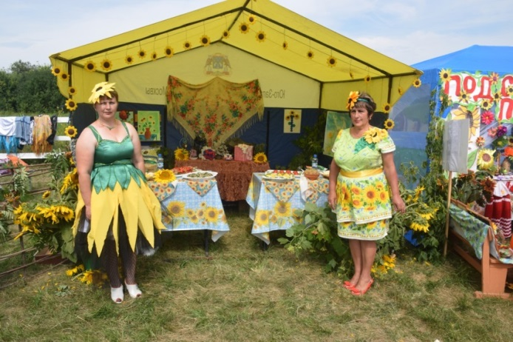
Фото 1. Фестиваль «Воробьёвский подсолнух» на котором можно познакомиться с традиционной кухней села
Глава 2. Бренд Хлевенского района – «Бобышки (бабышки) с соком
Мои односельчане простые люди, любители простой, но вкусной еды. Меня заинтересовало что же кушали мои предки, когда не было конфет, такого разнообразия кондитерских изделий. Я обратился к своим бабушкам Филоновой Нине Ивановне и Ушаковой Анне Дмитриевне. Они мне поведали о блюдах, которые готовили им их бабушки и мамы. Названия блюд, прямо скажем экзотические: бобышки с соком, соломата, пареное тесто, калина, квашонка, пшенник, сбитень. Привлекли меня бобышки с соком. Захотелось узнать рецепт приготовления этого блюда, а также выяснить готовят ли еще, где такое блюдо, и каковы рецепты данного десерта в разных селах.
Обратились к Википедии: «Историческое: утолщение на конце плеча лука (в знач. стрелковое оружие), на которое надевается петля тетивы. Отсутствует пример употребления. Техническое: сравнительно короткий выступ или выпуклость из поверхности поковки или отливки, часто цилиндрической формы. Бобышки, приливы и другие выступающие части необходимо конструировать так, чтобы не затруднять извлечение модели из формы» [4]
Получив вот такой ответ, обратились за консультацией к Тамбовцевой Марии Александровне, заведующей отделом народных промыслов и туризма ЦКиД с. Хлевное. Она рассказала, что блюдо «Бобышки с соком» - это бренд нашего района, до 2017 года нигде больше не встречавшийся. Готовиться оно, как правило, в пост и представляет собой оладушки из дрожжевого теста, залитые сладкой подливой. В нашем районе в селах Елец-Маланино, Елецкая Лозовка, Введенка – сок готовят на основе халвы, в селах же Воробьевка и Отскочное из пшена. Интересно, почему, в селе Воробьевка, занимающемся выращиванием подсолнечника, сок делали из пшена. На этот вопрос пока ответ не найден. Также не знаеми как правильно пишется название этого блюда. У нас в селе говорят, что «Бабышки», в Елец-Лозовке – «Бобышки». В своей работе будем использовать оба варианта написания названия блюда. Несмотря на простоту, блюдо, как уточнила Филонова Н.И., довольно коварно: может тесто не подойти, или сок свариться не той консистенции «будет сползать с бобышек». Необходимо отметить, что сейчас рецепт сока из пшена, практически не используется ни в одно селе. Но нам удалось его восстановить и даже попробовать это «брендовое блюдо».
2.1. Рецепт «Бабышки с соком из пшена»
Для приготовления нам потребуется:
Для теста: кипяченая теплая вода, живые дрожжи, соль, сахар, мука. Глубокая посуда, деревянная скалка.
Для сока: соль, сахар, мука, вода кипяченая, пшено.
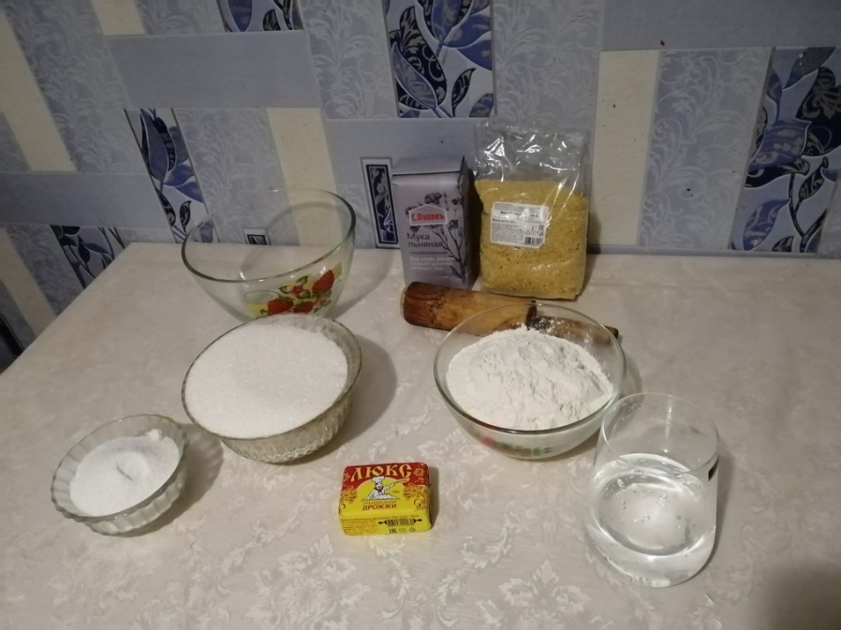

Фото 2. Ингредиенты для приготовления бобышек
ПРИГОТОВЛЕНИЕ:
Сначала приготовим тесто. В глубокую посуду нальем теплую кипяченую воду, добавим соль, сахар (по вкусу), разведем живые спиртовые дрожжи и поставим в теплое место, чтобы дрожжи немного «оживились».
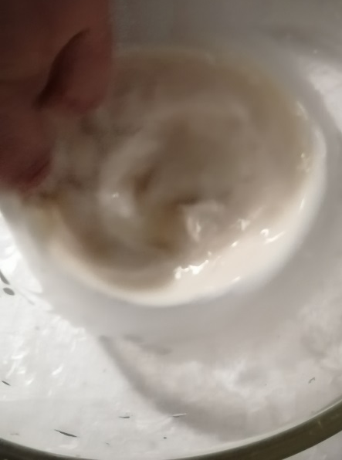

Фото 3. Замешиваем тесто
Затем в миску добавляем муку, все тщательно «разбиваем», чтобы не было комочков.
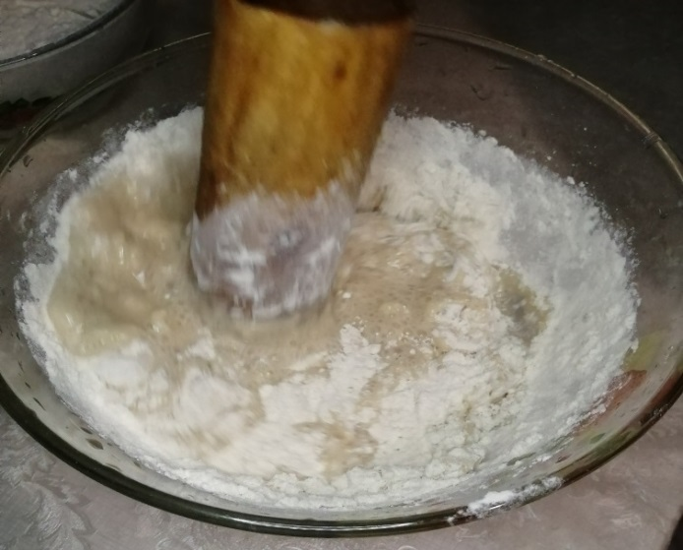

Фото 4. Заключительный этап замеса теста

Тесто должно получиться густое. И ставим в теплое место, чтобы тесто «подошло». Оно должно увеличиться в объёме в два-три раза.
Пока тесто подходит, не теряем времени. И приступаем к приготовлению сока. Для начала нам необходимо смолоть пшено в муку. Раньше это делали в ступе, разминая крупу толкачём. У нас, к сожалению, такого инструмента нет, мы перемололи пшено в блендере, а затем просеяли получившуюся массу.

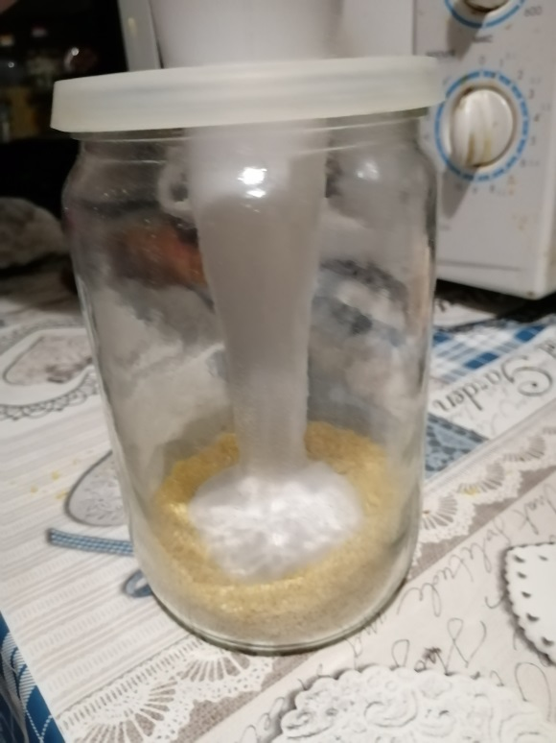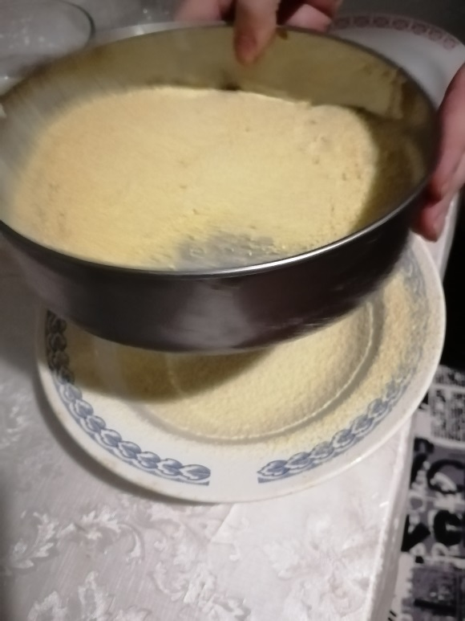

Фото 5. Приготовление пшенной муки для сока

Просеянную пшенную муку заливаем кипяченой теплой водой на 30-40 минут (до того момента, как напечем наши бабышки).
Когда тесто «подойдет», обминаем его толкушкой и начинаем выпекать наши бабышечки. Печем бабышки на сковороде, слегка смазанной подсолнечным маслом. Выпекаем на медленном огне до румяной корочки, затем переворачиваем и снова печем.

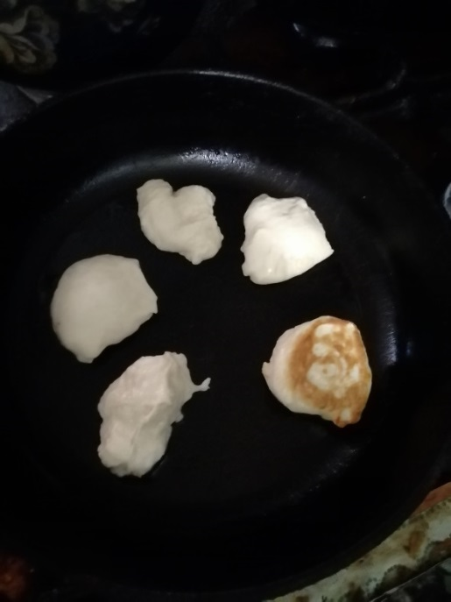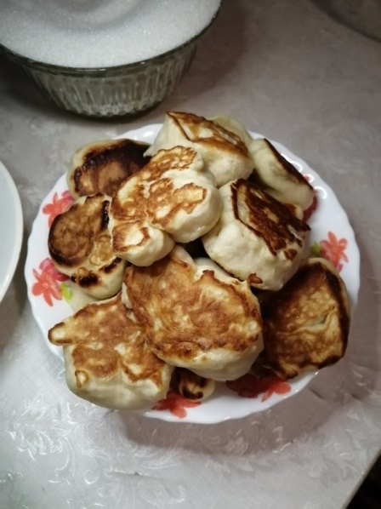

Фото 6. Печем бобышки Фото 7. Готовые бобышки

Вот и готовы наши бабышки.

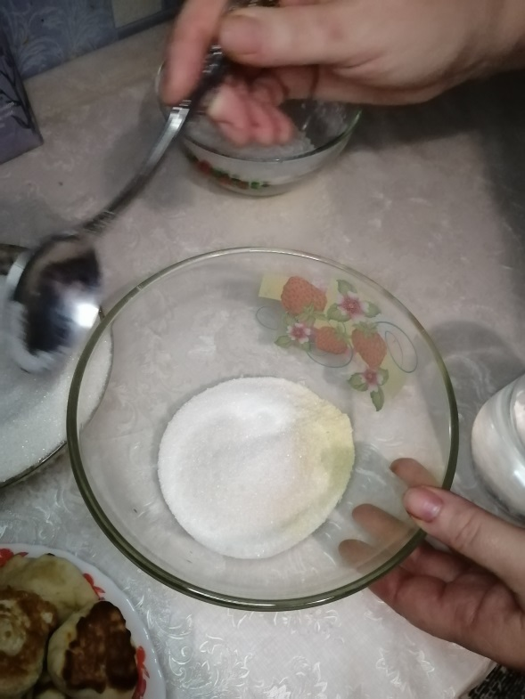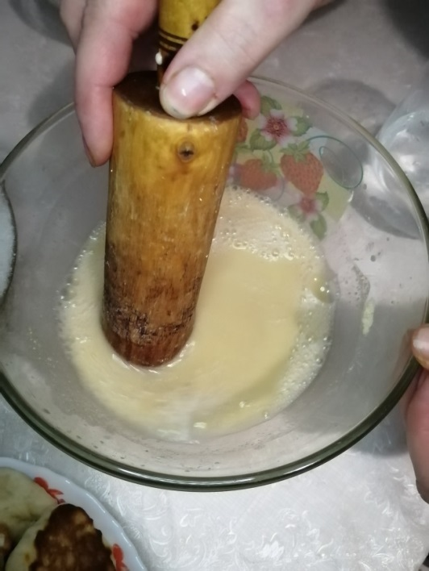

Фото 7, 8. Приготовление сока из пшеничной муки

Теперь приступаем к приготовлению сока. В кастрюлю переливаем нашу пшенную муку с водой, добавляем щепотку соли, сахар, по вкусу, но лучше побольше, так вкуснее будет (так как быбышки практически не сладкие), ставим на огонь и варим, постоянно помешивая, на медленном огне.
Одновременно нам необходимо развести в стакане воды 2-3 ложки пшеничной муки. Как только наш сок начал закипать (появились пузырьки) добавляем муку с водой, и постоянно помешивая, завариваем наш сок. Все готово.

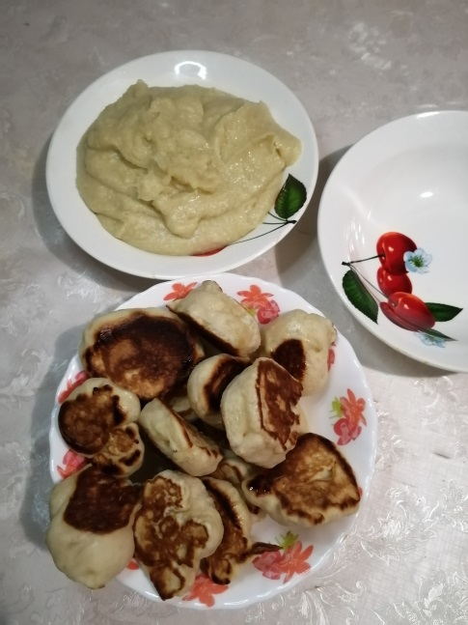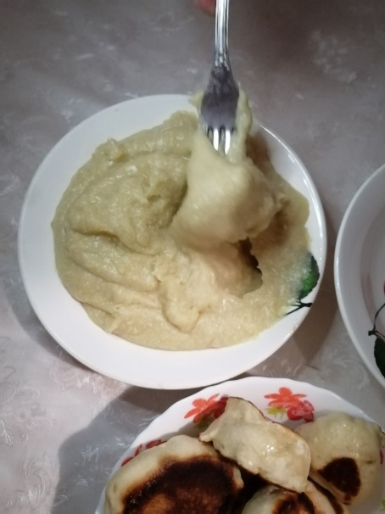

Фото 9, 10. Обмакиваем бобышки в полученную массу
Начинаем собирать наше блюдо: берем бобышечку, «обмакиваем ее в сок» и выкладываем на тарелку.

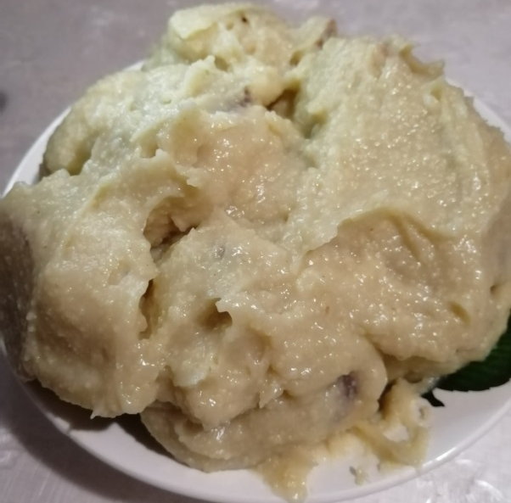

Фото 11. Готовое блюдо: бобышки с соком

Вот и все, блюдо готово. Приятного аппетита!
2.2. Рецепт «Бобышки с соком из халвы»
Для приготовления нам потребуется:
Для теста: кипяченая теплая вода, сухие быстродействующие дрожжи, соль, сахар, мука. Глубокая посуда, деревянная скалка.
Для сока: соль, сахар, мука, вода кипяченая, халва.
ПРИГОТОВЛЕНИЕ:
Сначала приготовим тесто. В глубокую посуду нальем теплую кипяченую воду, добавим соль, сахар (по вкусу), сухие дрожжи, затем в миску добавляем муку, все тщательно «разбиваем», чтобы не было комочков. Тесто должно получиться густое. И ставим в теплое место, чтобы тесто «подошло». Примерно часа на два. Оно должно увеличиться в объёме в два-три раза.
Когда тесто «подойдет», обминаем его толкушкой и начинаем выпекать наши бабышечки. Печем бабышки на сковороде, слегка смазанной подсолнечным маслом. Выпекаем на медленном огне до румяной корочки, затем переворачиваем и снова печем. Вот и готовы наши бабышки.
Теперь приступаем к приготовлению сока.
В кастрюлю кладем халву и тщательно разминаем с помощью толкушки, добавляем воду, щепотку соли, сахар, по вкусу, ставим на огонь и варим, постоянно помешивая, на медленном огне. Одновременно нам необходимо развести в стакане воды 2-3 ложки пшеничной муки. Как только наш сок начал закипать (появились пузырьки) добавляем муку с водой, и постоянно помешивая, завариваем наш сок. Необходимо следить за тем, чтобы сок не подгорел, будет горчить. Также необходимо следить за консистенцией сока, он должен быть, как густая сметана, если будет слишком жидкий, блюдо не получится. Бобышки должны быть полностью укрыты соком. Все готово. Начинаем собирать наше блюдо: берем бобышечку, «обмакиваем ее в сок» и выкладываем в тарелку. Вот и все, блюдо готово. Приятного аппетита.
Мастер-класс по приготовлению блюда нам провела жительница села Воробьевка Филонова Нина Ивановна.
Видео с мастер-класса размещено: https://disk.yandex.ru/d/5Mtq1ONbpTdqWg
Заключение
В настоящее время всё большую популярность набирает внутренний туризм. У нашего района есть большой потенциал, для привлечения туристов: это и наши старинные храмы, удивительной красоты природа, «морское село – Конь-Колодезь». Необходимо отметить, что можно привлекать туристов и на гастрономические туры в наш, Хлевенский район. И главным брендом этих туров, несомненно, станут «Бобышки с соком».
Нам, современному поколению необходимо как можно чаще обращаться к нашим истокам, узнавать традиции родного края. Ведь пройдет еще десяток лет, и нам просто не у кого будет спросить «А как жили наши деды и бабушки?». Изучив традиции, мы лучше будем понимать наше настоящее, и с уверенностью будем смотреть в будущее. Ведь, как известно все в истории и в природе имеет циклический характер. Моя работа «Бобышки с соком» и призвана сохранить уникальность нашей истории, быта русского народа.

Список использованных источников информации

1. Интервью с жительницей села Елецкая Лозовка Тагинцевой Е.С. , 2017 г.
2. Отсюда наши корни: история Хлевенского района / А. Т. Березнев. - Липецк: РПА РеД-Про, 2005. - 400 с.
3. Тамбовцева М.А. «Бобышки с соком»; Гастрономическая карта Хлевенского района, 2017 г.
4. https://ru.wiktionary.org/wiki/бобышка

